### PROCESO: Capacitaciones de Educación Técnica

El presente proceso describirá las actividades desempeñadas por el área de Educación Técnica para llevar a cabo las capacitaciones relacionadas a la educación técnica en los Centros educativos, enseñando el uso de los módulos técnicos a los docentes a fin de que éstos puedan impartir un mayor conocimiento a sus alumnos.

| **MACRO PROCESO: Gestión de Aseguramiento de la Calidad Educativa**  **Proceso “Capacitaciones de Educación Técnica”** | | | | |
| --- | --- | --- | --- | --- |
| **PROPÓSITO** | El presente proceso tiene el propósito de cumplir el siguiente objetivo:  OSE 3: Lograr una educación técnica calificada acorde con las necesidades del mercado laboral, conducente al desarrollo local, regional y nacional. | | | |
| **RESPONSABLE** | Jefe de Educación Técnica | | **BASE LEGAL** | No Aplica |
| **ACTORES DEL PROCESO** | Jefe de Educación Técnica.- Persona contratada por la Oficina Central de Fe y Alegría Perú para el área de Educación Técnica del Departamento de Formación, encargada de la generación y seguimientos de talleres técnicos en los Centros educativos Fe y Alegría Perú y la elaboración del Plan Operativo Anual del área de Educación Técnica.  Equipo pedagógico de Técnica.- Docentes contratados a tiempo completo por la Oficina Central de Fe y Alegría Perú para el área de Educación Técnica del Departamento de Formación, encargados de realizar la capacitación a los docentes de los talleres técnicos de los Centros educativos Fe y Alegría Perú. | | | |
| **CLIENTES INTERNOS** | No Aplica | **CLIENTES EXTERNOS** | | Docente técnico de centro educativo Fe y Alegría |
| **ALCANCE** | El alcance del presente proceso consiste en las tareas necesarias para realizar la capacitación en educación técnica a los docentes de los Centros educativos de los colegios Fe y Alegría.  No contemplará en detalle las coordinaciones realizadas con el centro educativo. | | | |
| **PROCEDIMIENTO** | 1. El Jefe de Educación Técnica se encarga de identificar las necesidades de capacitación en los diversos Centros educativos, para ello la fuente de información que utiliza son los datos recopilados de las labores de acompañamiento, donde los Directivos y docentes comparten con los acompañantes sus mayores dudas. 2. Una vez definidas las necesidades, el Jefe de Educación Técnica realiza la planificación de las necesidades definidas, asigna fechas para las mismas, el perfil de docentes a recibir la capacitación, los temas a tratar en la misma y un responsable de su ejecución. 3. El equipo pedagógico realiza la preparación de la capacitación y procede a realizar el envío de las invitaciones de las capacitaciones a los Centros educativos, solicitando el perfil de docente, los Centros educativos responden con la inscripción de sus docentes seleccionados en el curso de capacitación. 4. Se ejecuta el dictado de la capacitación que tiene como resultado a docentes con nuevos conocimientos y que posteriormente aplicaran en sus clases. 5. Se procede a realizar una evaluación a los docentes de lo aprendido y se elabora un Informe del mismo. | | | |

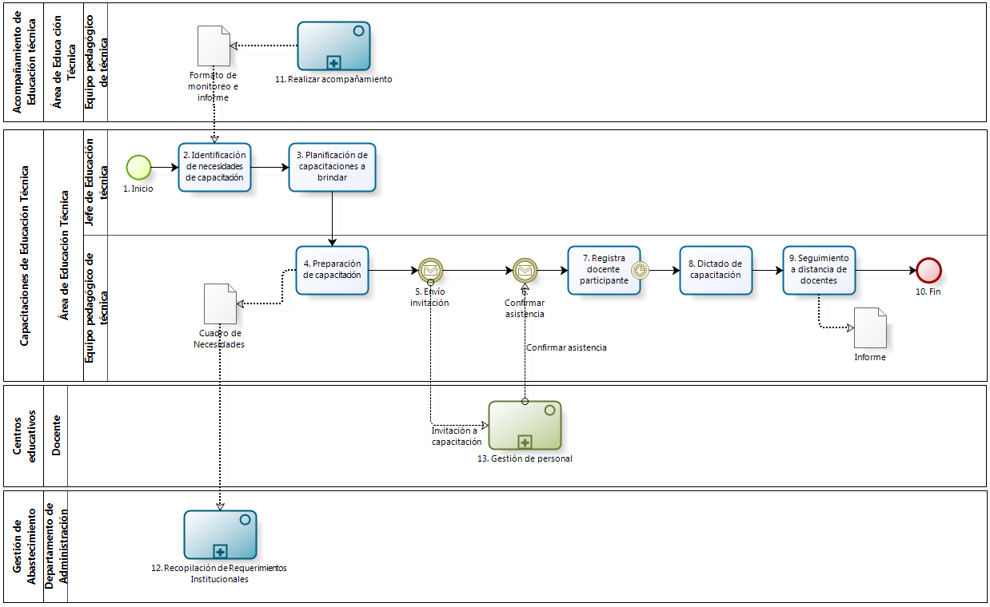

|  |  |  |  |  |  |  |  |
| --- | --- | --- | --- | --- | --- | --- | --- |
| N° | ENTRADA | ACTIVIDAD | SALIDA | DESCRIPCIÓN | RESPONSABLE | TIPO ACTIVIDAD | MACROPROCESO |
| **1** |  | Inicio | - Docentes capacitados | El proceso inicia cuando ya los profesores se encuentran capacitados. | Jefe de Educación Técnica | Manual | Gestión de Aseguramiento de la Calidad Educativa |
| 2 | - Docentes capacitados | Identificación de necesidades de capacitación | - Necesidades identificadas | Luego de que los docentes han sido capacitados durante el proceso de acompañamiento, el Jefe de Educación Técnica procede a evaluar los formatos de monitoreo e Informe, provenientes de la actividad Recojo de dudas y Consultas del subproceso de Realizar Acompañamiento, e identifica las deficiencias de la educación técnica en los Centros educativos. | Jefe de Educación Técnica | Manual | Gestión de Aseguramiento de la Calidad Educativa |
| 3 | - Necesidades Identificadas | Planificación de capacitaciones a brindar | - Plan de capacitaciones | El Jefe de Educación Técnica se encarga de realizar el Plan de capacitaciones donde se define la fecha de la capacitación, los temas a tratar, el perfil de docentes que deben asistir, el responsable de la ejecución de la capacitación, entre otros. | Jefe de Educación Técnica | Manual | Gestión de Aseguramiento de la Calidad Educativa |
| 4 | - Plan de capacitaciones | Preparación de capacitaciones | - Temas de capacitación  - Lista de recursos | El Equipo de pedagogía de educación técnica prepara los temas que servirán durante la capacitación, así como la Lista de recursos que solicitará al Departamento de Administración y Abastecimiento. | Equipo pedagógico de Técnica | Manual | Gestión de Aseguramiento de la Calidad Educativa |
| 5 | - Temas de capacitación | Envió invitación | - Invitación para capacitación | El Equipo de pedagogía realiza el envió de la invitación para la capacitación a los Centros educativos, indicando los temas que se tratarán. | Equipo pedagógico de Técnica | Manual | Gestión de Aseguramiento de la Calidad Educativa |
| 6 | - Invitación para capacitación | Confirmar Asistencia | - Lista de participantes | El equipo pedagógico recibe la confirmación de asistencia, por parte del proceso gestión de personal del Proyecto PIAE F y A 34, a la reunión de capacitación junto con la Lista de docentes participantes. | Equipo pedagógico de Técnica | Manual | Gestión de Aseguramiento de la Calidad Educativa |
| 7 | - Lista de participantes | Registro de docente participantes | - Registro de participante | El equipo pedagógico realiza el registro de los participantes a la capacitación por Centro educativo.  Llegada la fecha de la capacitación se procederá a dar inicio a la actividad Dictado de capacitación. | Equipo pedagógico de Técnica | Manual | Gestión de Aseguramiento de la Calidad Educativa |
| 8 | - Registro de participante  - Temas de capacitación | Dictado de capacitación | - Docentes capacitados | El equipo pedagógico se encarga de realizar la capacitación a los docentes de acuerdo a los temas previstos para la capacitación. | Equipo pedagógico de Técnica | Manual | Gestión de Aseguramiento de la Calidad Educativa |
| 9 | - Docentes capacitados | Seguimiento a distancia de docentes | - Informe | El equipo pedagógico procede a evaluar lo aprendido por los docentes en las capacitaciones, y realiza un Informe sobre ello. | Equipo pedagógico de Técnica | Manual | Gestión de Aseguramiento de la Calidad Educativa |
| 10 | - Informe | Fin |  | Xxxxx | Equipo pedagógico de Técnica | Manual | Gestión de Aseguramiento de la Calidad Educativa |
| 11 |  | Realizar Acompañamiento | - Formato de Monitoreo e Informe |  | Equipo pedagógico de Técnica | Manual | Gestión de Aseguramiento de la Calidad Educativa |
| 12 | - Cuadro de Necesidades | Recopilación de Requerimientos Institucionales |  |  | Departamento de Administración | Manual | Gestión de Abastecimiento |
| 13 | - Invitación a capacitación | Gestión de Personal |  |  | Centros Educativos | Manual | - |